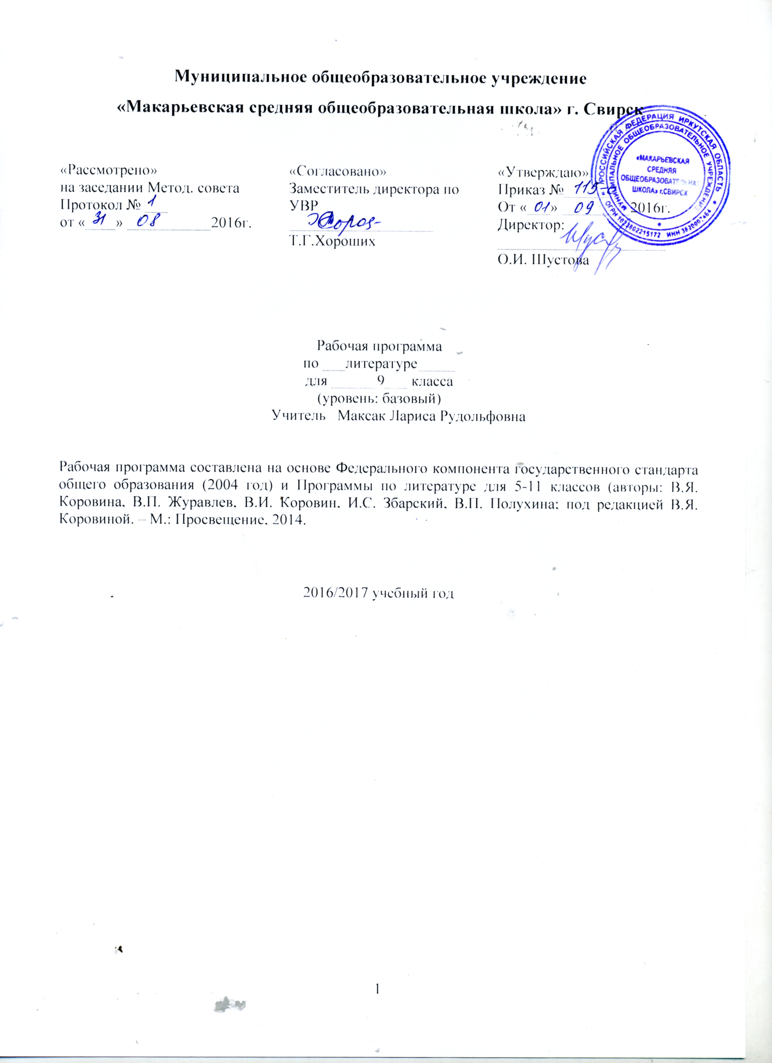 Пояснительная записка.

Рабочая программа по литературе составлена на основе следующих нормативно-правовых документов:

1. Федеральный компонент государственного стандарта (начального общего образования, основного общего образования, среднего (полного) общего образования) по русскому языку утвержден приказом Минобразования России от 5.03.2004г. №1089.
2. Федеральный государственный стандарт основного общего образования утвержден приказом Министерства образования и науки Российской Федерации от 17 декабря 2010г.
3. Закон "Об образовании в Российской Федерации".
4. Региональный учебный план для образовательных учреждений Иркутской области, реализующих программы начального общего, основного общего и среднего (полного) общего образования (далее РУП) на 2010-2011, 2011-2012 учебные годы (распоряжение Министерства образования Иркутской области от 20.04.2010г. № 164 мр (в ред. От 30.122010г. № 1235-мр)
5. Учебный план МОУ «Макарьевская СОШ» на 2016/2017 учебный год.
6. Рабочая программа составлена на основе Федерального компонента государственного стандарта общего образования (2004 год) и Программы по литературе для 5-11 классов (авторы: В.Я. Коровина, В.П. Журавлев, В.И. Коровин, И.С. Збарский, В.П. Полухина; под редакцией В.Я. Коровиной. – М.: Просвещение, 2014.
7. Письмо службы по контролю и надзору в сфере образования Иркутской области от 15.04.2011 № 75-37-054/11

Программа по литературе 9 класса составлена на основе Федерального компонента государственного стандарта общего образования (2004 год) для общеобразовательных учреждений под редакцией В.Я. Коровиной (Учебно-методический комплекс по литературе для 5-9 классов/ В.Я. Коровина, М. Просвещение, 2014.). Учебник «Литература» 9 класс в 2-х частях, авт. сост. В.Я. Коровина, изд. «Просвещение», 2014 год.
Главными целями изучения предмета «Литература» являются:
1. Формирование духовно развитой личности, обладающей гуманистическим мировоззрением.
2. Развитие интеллектуальных и творческих способностей учащихся.
3. Постижение учащимися вершинных произведений отечественной и мировой литературы, их чтение и анализ.
4. Поэтапное, последовательное формирование умений читать, комментировать, анализировать художественный текст.
5. Овладение возможными алгоритмами постижения смыслов, заложенных в художественном тексте.
6. Овладение важнейшими общеучебными умениями и универсальными учебными действиями.
7. Использование опыта общения с произведениями художественной литературы в повседневной жизни и учебной деятельности.
Авторская программа в основном соответствует Госстандарту (его Федеральному компоненту), кроме этого в неё включены произведения, не предусмотренные Госстандартом для изучения в 9 классе: Г.Р. Державин «Властителям и судиям», Л.Н. Толстой «Юность», И.А. Бунин «Темные аллеи», песни и романсы на стихи русских поэтов 19-20 веков.
Учитывая рекомендации, изложенные в «Методическом письме о преподавании учебного предмета «Литература» в условиях введения федерального компонента государственного стандарта общего образования, в рабочей программе выделены часы на развитие речи, на уроки внеклассного чтения по современной русской литературе.
Данная рабочая программа ориентирована на содержание авторской программы, на учебник-хрестоматию, дидактические материалы по литературе «Читаем, думаем, спорим…», обеспечивающие процесс обучения.
В 9 классе – 102ч., из них: на развитие речи – 8ч., контрольные работы, тесты – 4ч., вн. чтение – 4ч., наизусть- 12ч.,

Виды контроля:
- промежуточный: пересказ (подробный, сжатый, выборочный, с изменением лица рассказчика, художественный), выразительное чтение (в том числе наизусть), развернутый ответ на вопрос, викторины, анализ эпизода, анализ стихотворения, конспектирование (критические статьи, лекции учителя, статьи учебника), сочинение на литературную тему, презентация проектов.
- итоговый: анализ стихотворения; письменный развернутый ответ на вопрос, тест.

Содержание рабочей программы.

- Введение. Литература и ее роль в духовной жизни человека.
- Древнерусская литература.
«Слово о полку Игореве»
- Русская литература XVIII века
М. В. Ломоносов. Жизнь и творчество.
Г.Р. Державин «Властителям и судиям», «Памятник»
Н.М. Карамзин «Бедная Лиза».
4. Русская литература XIX века
В.А. Жуковский. Баллада «Светлана».
А.С. Грибоедов. Комедия «Горе от ума».
А.С. Пушкин. Роман в стихах «Евгений Онегин». Лирика
М.Ю. Лермонтов. «Герой нашего времени».
Н.В. Гоголь «Мертвые души».
Ф.М. Достоевский «Белые ночи».
А.П. Чехов. Рассказы «Тоска», «Смерть чиновника»
5. Русская литература XX века
И.А. Бунин. Рассказ «Темные аллеи»
М.А. Булгаков. Повесть «Собачье сердце»
М.А. Шолохов. Рассказ «Судьба человека»
А.И. Солженицын. Рассказ «Матренин двор»
Русская поэзия XX века
А.А. Блок, С.А. Есенин, В.В. Маяковский, М.И. Цветаева, Н.А. Заболоцкий. А.А. Ахматова. Б.Л. Пастернак, А.Т. Твардовский.
Зарубежная литература
Уильям Шекспир «Гамлет»
Иоганн Вольфганг Гёте «Фауст»

Требования к уровню подготовки обучающихся.

Уч-ся должны знать:
- образную природу словесного искусства;
- общую характеристику развития русской литературы;
- авторов и содержание изученных произведений;
- основные теоретические понятия: ода как жанр лирической поэзии, сентиментализм, романтизм, классицизм, реализм, роман в стихах, трагедия как жанр драмы, понятие о герое и антигерое; понятие о комическом (сатира, юмор, ирония, сарказм); повесть (развитие понятия).
Уч-ся должны уметь:
- прослеживать темы русской литературы в их исторических изменениях;
- определять индивидуальное и общее в принципах и стилях поэтов и писателей;
- определять идейную позицию автора;
-анализировать произведение литературы;
- оценивать проблематику современной литературы;
- различать героя, повествователя и автора в художественном произведении;
- использовать в творческих работах жанровые формы.

Учебно-методическое обеспечение.

- Литература. 9 класс: Учебник в 2-х частях. Автор-составитель В.Я. Коровина. – М.: Просвещение, 2014.
- Аркин И.И. Уроки литературы в 9 классе. Книга для учителя. – М.: Просвещение, 2008.
- Коровина В.Я. Литература: 9 класс. Методические советы.- М.: Просвещение, 2008.

4. Галузина Л.В. Уроки литературы в 9 классе. Развернутое планирование. – Ярославль: Академия развития, 2003.
Интернет-ресурсы для ученика и учителя:
1. PC CD- ROM Литература. Экспресс подготовка ( 9 класс) www.nd.ru
2. АРДИС Аудиоприложение. А,С, Пушкин «Евгений Онегин» www.ardisbook.ru

3. Газета «Литература» и сайт для учителя «Я иду на урок литературы» http://lit.1september.ru

4. Учительский портал www.uchprtal.ru/
5. Фестиваль педагогических идей «Открытый урок» http://festival.1september.ru

6. . Сеть творческих учителей http://www.it-n.ru/

Календарно-тематическое планирование.

№ урока. | Тема урока. | Количество  часов. |  |  | Дата. | Корректировка.
1. | Литература как искусство.
2. | «Слово о полку Игореве»- величайший памятник древнерусской литературы. | 1
3. | «За землю русскую» Осмысление текста. | 1
4. | Система образов. «Золотое слово Святослава.» | 1
5. | Заключительный урок. Итоговый тест.  Плач Ярославны. Анализ эпизода. | 1
 | Русская литература 18 века.
6. | Классицизм как литературное направление | 1
7. | М.В.Ломоносов «Ода на день восшествия…». | 1
8. | Творческий путь Г.Р. Державина. Поэт и гражданин. | 1
9, 10 | Анализ лирического произведения Державина «Властителям и судиям», «Памятник». | 2
11. | Вн. ч. А.Н. Радищев. «Путешествие из Петербурга в Москву». | 1
12. | «Путешествие из Петербурга в Москву». | 1
13. | Сентиментализм. Н.М.Карамзин. | 1
14, 15 | «Призрак счастья» в повести «Бедная Лиза». | 2
 | Русская литература 19 века.
16. | Романтизм как литературное направление  В.А. Жуковский. Жизнь и творчество. | 1
17. | Баллада «Светлана». | 1
18. | Контрольная работа по пройденному материалу. | 1
19. | Реализм как литературное направление. А.С. Грибоедов. Очерк жизни и творчества. | 2
20. | О комедии «Горе от ума». «К вам А.А. Чацкий». | 1
21. | Основной конфликт и развитие действия в комедии. | 1
22. | Фамусовское общество. | 1
23. | Образ Чацкого. Чацкий и Молчалин. | 1
24. | Женские образы в комедии. Образ Софьи. | 1
25. | Черты классицизма и реализма в комедии. | 1
26. | Особенности языка комедии.
27. | Работа со ст. Гончарова «Миллион терзаний».
28,29. | Р.р. Классное сочинение обучающего характера по комедии Грибоедова «Горе от ума». | 2
30. | А.С. Пушкин. Жизненный и творческий путь. «Вся жизнь – чудесный миг». | 1
31. | Петербургский период творчества. Вольнолюбивая лирика поэта. | 1
32. | Южная ссылка Пушкина. |  | 1
33. | Любовная лирика поэта. | 1
34. | Р.р. Анализ стихотворения . «Я помню чудное мгновение». | 1
35. | Тема поэта и поэзии в лирике Пушкина. «Пророк». | 1
36. | Р.р. Сочинение по лирике Пушкина. | 1
37. | Моцарт и Сальери». Два музыканта – две судьбы. | 1
38. | «Евгений Онегин». Творческая история романа. | 1
39. | Комментированное чтение первой главы. Онегин и столичное дворянство. | 1
40. | Онегин и Ленский. | 1
41. | Образ Татьяны Лариной. Татьяна и Ольга в романе. | 1
42. | Эволюция образа Евгения Онегина. | 1
43. | Москва и Петербург на страницах романа. | 1
44. | Образ автора. Роль лирических отступлений. | 1
45. | Художественные особенности романа. | 1
46. | Р.р. Подготовка к сочинению. | 1
47. | М.Ю. Лермонтов. Жизнь и судьба. «Смерть поэта». | 1
48. | Тема поэта и роль поэзии в лирике Лермонтова. | 1
49. | Любовная лирика Лермонтова. | 1
50. | Тема одиночества. | 1
51. | Р.р. Сочинение по лирике Лермонтова. | 1
52. | История создания романа «Герой нашего времени». | 1
53. | Комментированное чтение «Предисловия» к роману. | 1
54. | Анализ повести «Бэла».
55. | Анализ повести «Максим Максимыч».  Печорин и Максим Максимыч. | 1
56. | Анализ повести «Тамань». | 1
57,58. | Анализ повести «Княжна Мери». | 2
59. | Анализ повести «Фаталист». | 1
60. | Особенности композиции романа.
61. | Р.р.Создание черновика сочинения. | 1
62. | Н.В. Гоголь. Жизненный и творческий путь. История создания поэмы «Мертвые души». | 1
63. | Комментированное чтение первой главы. | 1
64. | Образы помещиков в поэме. | 1
65. | Система образов помещиков. | 1
66. | Образ Чичикова. | 1
67. | Тематика и роль лирических отступлений. | 1
68. | Художественные особенности поэмы. | 1
69. | Р.р. Сочинение по поэме Гоголя. | 1
70,71. | Ф.М. Достоевский «Белые ночи». | 2
72. | А.Н. Островский «Бедность не порок». | 1
73,74. | Вн.ч. Л.Н. Толстой. Трилогия «Детство…». | 2
75. | А.П. Чехов. Слово о писателе. | 1
76. | Рассказ «Тоска». Истинные и ложные ценности. | 1
77. | И.А. Бунин «Темные аллеи». | 1
78. | И.А. Бунин «Темные аллеи».. | 1
79. | А. Блок. Лирика | 1
80,81. | С.А. Есенин. Лирика «Письмо к женщине». | 2
82. | В. Маяковский. Лирика. | 1
83. | Вн.ч. М.А. Булгаков «Собачье сердце». | 1
84. | Лирика М. Цветаевой. | 1
85. | Лирика А.А. Ахматовой. | 1
86. | Лирика Н.А. Заболоцкого. | 1
87,88. | М.А. Шолохов «Судьба человека». | 2
89. | Лирика Б.Л. Пастернака. | 1
90. | Лирика А.Т. Твардовского «Я убит подо Ржевом». | 1
91,92. | А.И. Солженицын. Рассказ «Матренин двор». | 2
93. | Романсы и песни на слова русских писателей. | 1
94. | Р.р Выразительное чтение наизусть. | 1
95. | Анализ любимого стихотворения. | 1
96. | В.М. Шукшин. «Чудики» Шукшина . | 1
97. | Контрольная работа по пройденному материалу. | 1
98. | У. Шекспир. «Гамлет». | 1
99. | И.В. Гёте. «Фауст». | 1
100. | Повторение изученного в 9 классе. | 1
101. | Контрольный тест.. | 1
102. | Итоговый урок. | 1

